双棱镜干涉实验
学生姓名：陈延新 学号：111050104
班级：应用物理1101 实验项目名称：双棱镜干涉实验
一、实验目的：
1、掌握菲涅尔双棱镜获得双光干涉的方法；

2、验证光的波动性，了解分波阵面法获得相干光的原理；
3、观察双棱镜产生光干涉现象和特点，用双棱镜测定光波的波长
4、通过用菲涅耳双棱镜对钠灯波长的测量，掌握光学测量的一些基本技巧，培养动手能力。

二、实验仪器：
单导体激光器，钠光源，扩束镜，双棱镜，二维调节架，透镜，测微目镜，测量显微镜，白炽光，光具座
三、实验原理：
（1）、菲涅耳双棱镜实际上是一个顶角极大的等腰三棱镜，如图1所示。它可看成由两个楔角很小的直角三棱镜所组成，故名双棱镜。当一个单色缝光源垂直入射时，通过上半个棱镜的光束向下偏折，通过下半个棱镜的光束向上偏折，相当于形成S′₁和S′₂两个虚光源。与杨氏实验中的两个小孔形成的干涉一样，把观察屏放在两光束的交叠区，就可看到干涉条纹。
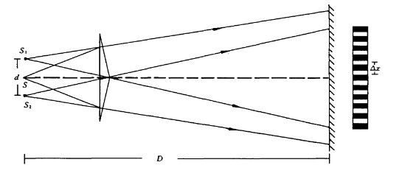

其中，ｄ是两虚光源的间距，D是光源到观察屏的距离，λ是光的波长。用测微目镜的分划板作为观察屏，就可直接从该测微目镜中读出条纹间距△x值，D为几十厘米，可直接量出，因而只要设法测出ｄ，即可从上式算出光的波长λ，即
△x=Dλ/d , λ =△xd/D （1）
测量ｄ的方法很多，其中之一是“二次成像法”，如图2所示，即在双棱镜与测微目镜之间加入一个焦距为f的凸透镜L，当D＞4f 时，可移动透镜L而在测微目镜中看到两虚光源的缩小像或放大像。分别读出两虚光源像的间距ｄ1和ｄ2，则由几何光学可知：
ｄ＝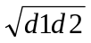 （2）
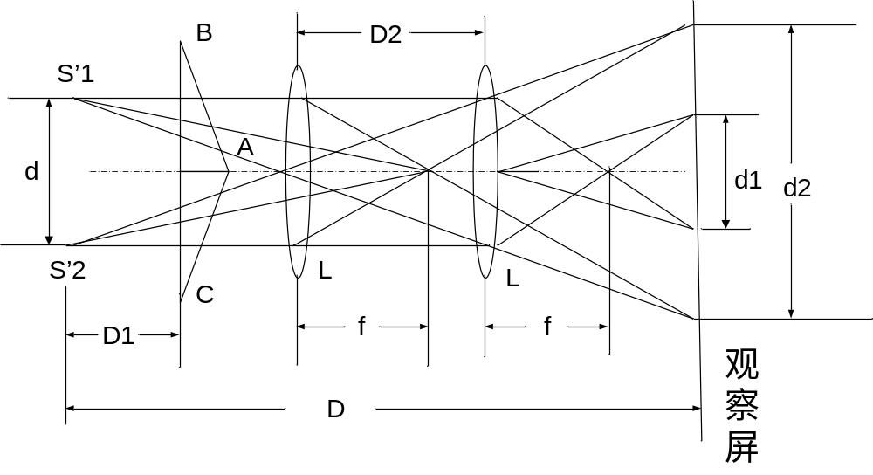
（2）、实验装置
光具座，双棱镜，测微目镜，钠光源，可调狭缝
测微目镜是用来测量微小实像线度的仪器，其结构如图3所示，在目镜焦平面附近，的一块量程为8mm的刻线玻璃标尺，其分度值为1mm（如图3（ｂ）中的8条短线所示）在该尺后0.1mm处，平行地放置了一块分划板，分划板由薄玻璃片制成，其上刻有十字准线和一对双线，人眼贴近目镜筒观察时，可同时看到这块分划板和玻璃标尺的刻线，如图3（ｂ）所示，分划板的框架与读数鼓轮相连，当读数鼓轮旋转时，分划板会左右移动：鼓轮每转一圈（100小格），分划板移动1mm（即每小格0.01mm）,测量微小实像时，先调节目镜与分划板间的距离，使能清晰地观察到分划板上的准线；然后调节测微目镜与待测实像的距离使实像也清晰并与准线无视差；以后旋转鼓轮使准线对准待测像的一边，读下此时玻璃标尺的读数和鼓轮读数；再旋转鼓轮使准线对准待测像的另一边，读下玻璃标尺的读数和鼓轮读数；最后把前后两次读数相减，即得待测像的长度。
测微目镜的不确定度值为0.004ｍｍ，测量时应注意鼓轮必须同一方向旋转，中途不要倒退，以避免螺距误差。
（3）、两束光波产生干涉的必要条件是：频率相同，振动方向相同，位相差恒定；尽管干涉现象是多种多样的，但为满足上述相干条件，总是把由同一光源发出的光分为两束或两束以上的相干光，使它们各经不同的路径后再次相遇而产生干涉。产生相干光的方式有两种：分波阵面法和分振幅法。本次的菲涅耳双棱镜干涉属于分波阵面法。

四、实验内容和步骤
1、调节各元件等高共轴
（1）调整狭缝与凸透镜等高共轴
将狭缝紧贴钠灯放在光具座上，接着依次放上透镜（f≈20cm）和白屏，用二次成像法使狭缝与透镜等高共轴。
（2）调整测微目镜、狭缝和透镜等高共轴
用测微目镜取代白屏，并置于距狭缝80cm位置上，进一步用二次成像法调至测微目镜叉丝与狭缝、透镜等高共轴。
（3）调整双棱镜与其他元件共轴
在狭缝与透镜之间放上双棱镜，使双棱镜到狭缝的距离约20cm，上下左右移动双棱镜并转动狭缝，直至在测微目镜中观察到等长并列（表示棱脊平行于狭缝）、等亮度（表示棱脊通过透镜光轴）的两条狭缝缩小像。
2、干涉条纹的调整
要通过测微目镜看到清晰的干涉条纹，实验中必须满足两个条件：1狭缝宽度足够窄，以使缝宽上相应各点为相干光，具有良好的条纹视见度。但狭缝不能过窄，过窄光强太弱，同样无法观察到干涉条纹。2棱镜的脊背反射形成的虚狭缝必须与狭缝的取向相互平行，否则缝的上下相应各点光源的干涉条纹互相错位叠加，降低条纹视见度，也无法观察到干涉条纹。
调整方法如下：在上述各光学元件调整的基础上，移去透镜，进一步交替微调狭缝宽度和狭缝取向，反复若干次，直至通过测微目镜看到最清晰的干涉条纹为止。
五、注意事项：
（1）测微目镜中十字叉丝移动的方向应与被测物线度方向平行，即竖线与之垂直。
（2）为消除鼓轮的丝杆螺纹与螺母之间存在间隙以及鼓轮空转所引起的系统误差，测量应缓慢朝一个方向转动鼓轮，中途不可逆转。
（3）转动鼓轮观测十字叉丝的位置时，不要移出其观测范围（0~10mm）。
（4）不要用手触摸任何镜头。
六 、数据记录
- 测量钠光波长：
（1）、测量干涉条纹的间距：（所经过的距离：93.75-69=24.75cm）
左读数X1（mm） | 右读数X2（mm） | X1-X2（mm） | 条纹数目（条） | x（mm）
87.0 | 39.5 | 47.5 | 4 | 0.771
34.5 | 11.5 | 23.0 | 2 | 0.747
99.5 | 41.5 | 58.0 | 5 | 0.753
干涉条纹的间距：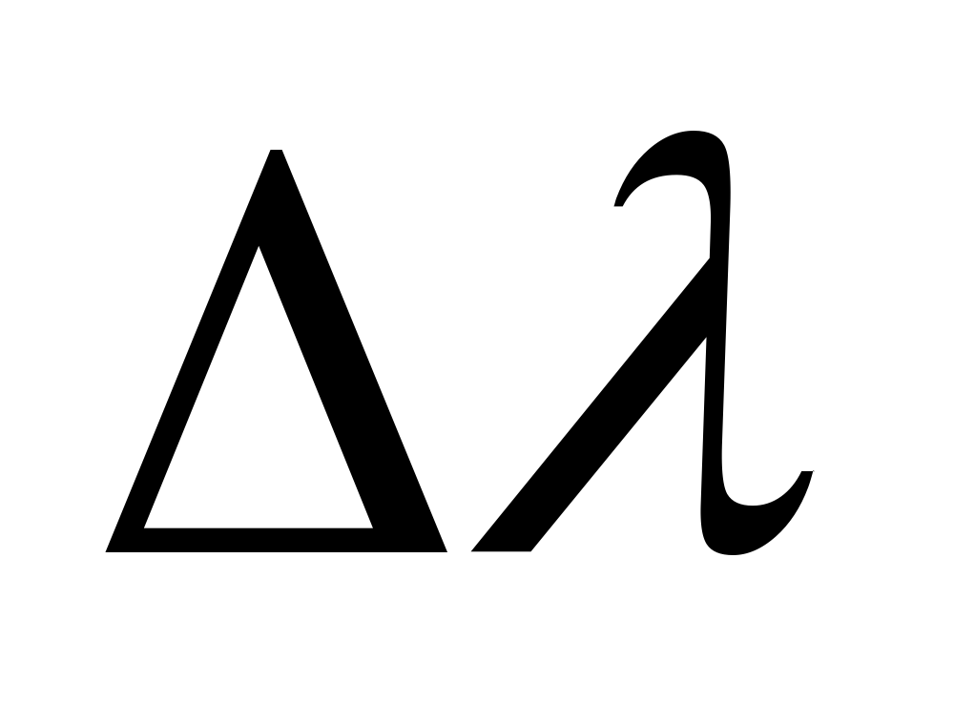=（0.771+0.747+0.753）/3=0.757mm
- 、测量两个虚光源S1和S2的间距L
（一）、①、大像S1’和S2’的间距L’= 27.875mm
②、小像S1’’和S2’’的间距L’’= 13.125mm
（二）、①、大像S1’和S2’的间距L’= 31.800mm
②、小像S1’’和S2’’的间距L’’= 10.975mm
（三）、①、大像S1’和S2’的间距L’= 21.175mm
②、小像S1’’和S2’’的间距L’’= 14.250mm
- 数据处理
根据公式 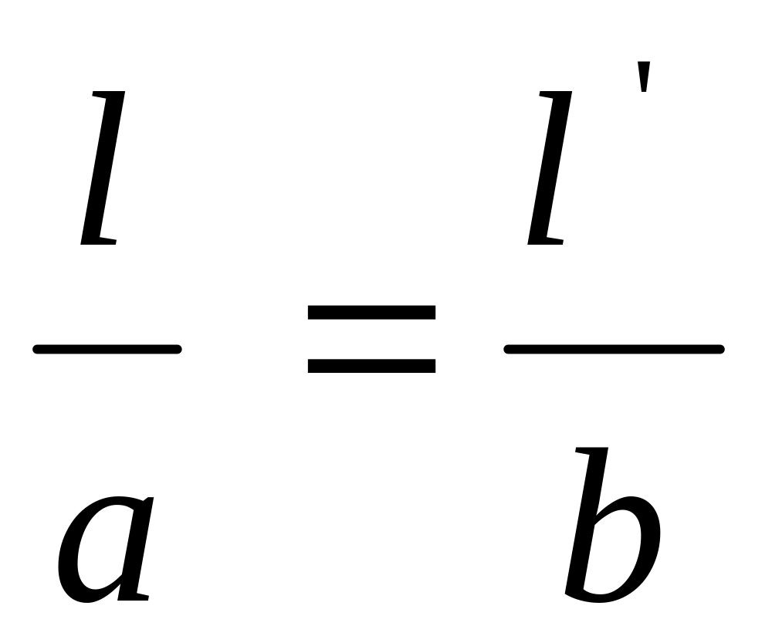 和 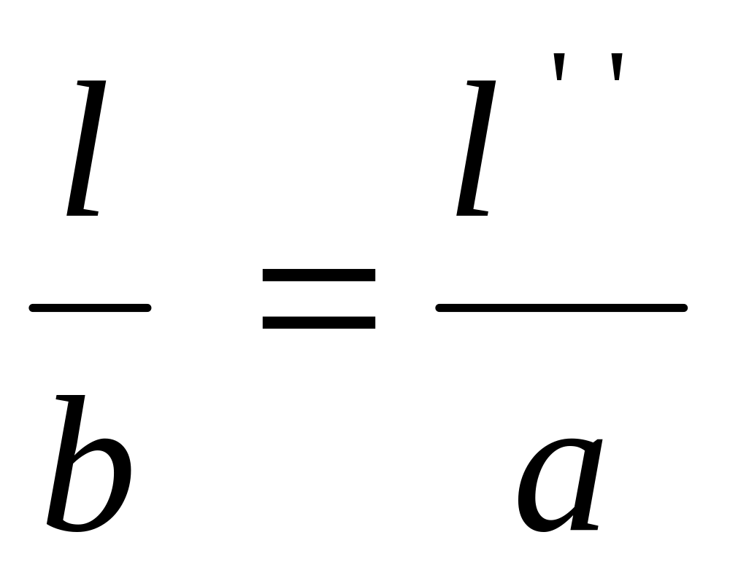 ，消去a和b，得：
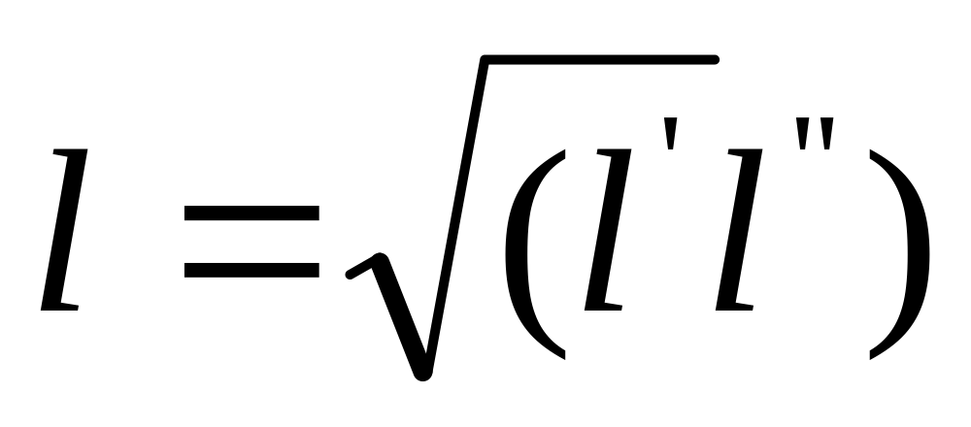 ，代入数据求得：
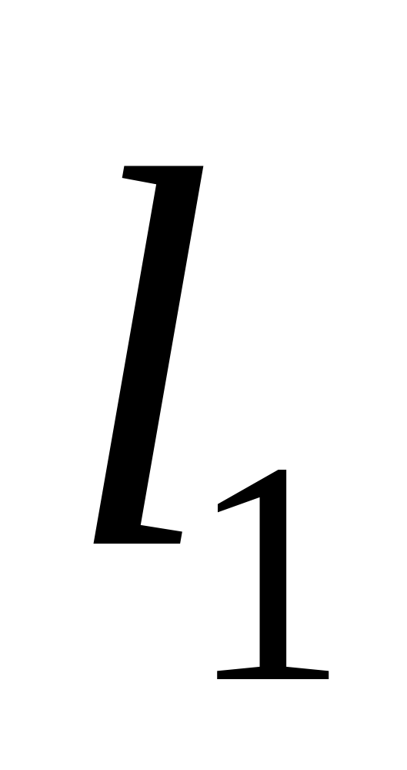= 19.13mm 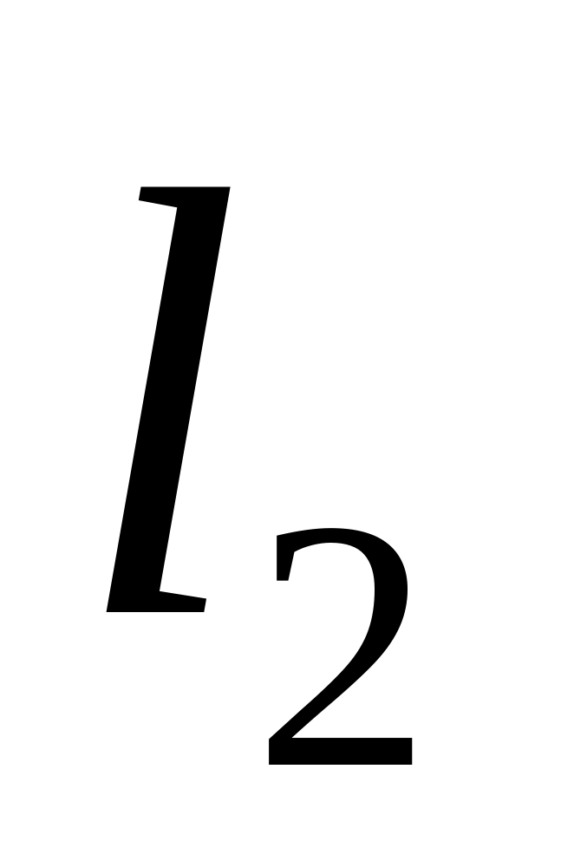= 18.68 mm 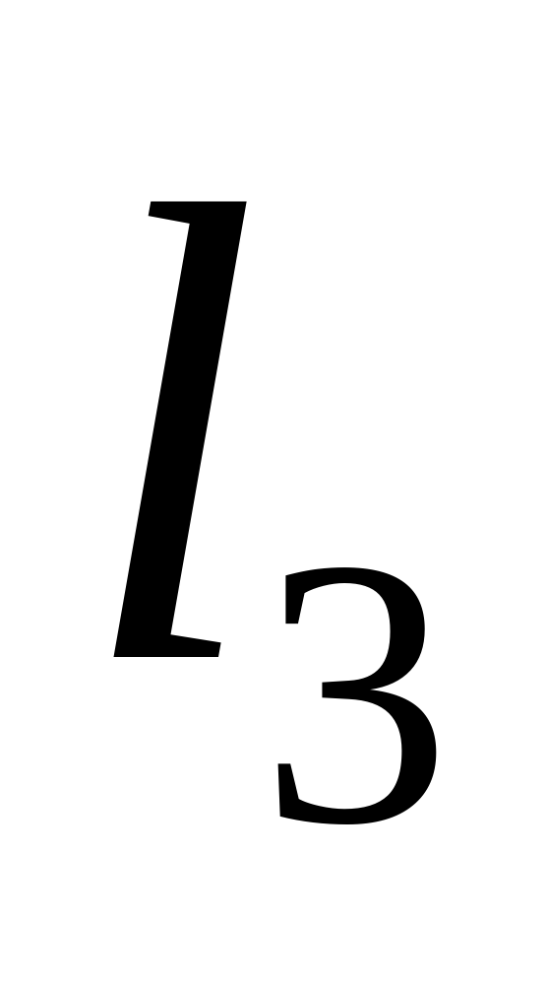= 17.37mm
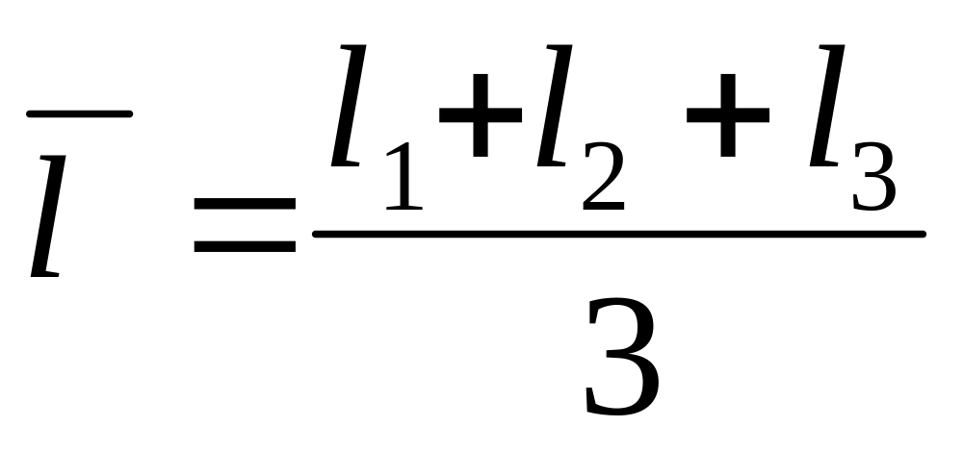= 18.39 mm
由上得： 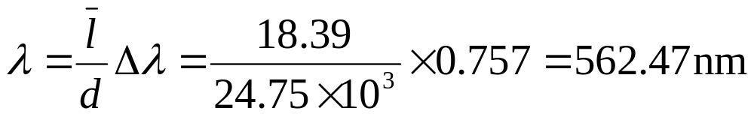
百分差：
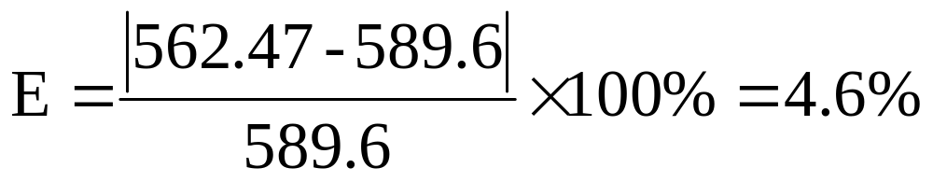
八、实验总结
在本次实验中，初始仪器调节比较顺利，使得目镜视野视野中有大约20条清晰的条纹，在调节大小狭缝虚像时，，十字叉丝与狭缝亮缝的重合有视觉误差，螺旋测微仪在旋转时具有空程误差，钠光光源过暗，导致干涉条纹亮度过低，从而很难分辨亮条纹的中心，十字叉丝对准时也有一定的偏差。

